|  |  |  |  |  |
| --- | --- | --- | --- | --- |
| |  | | --- | | **ECOLE PRIMAIRE VIGNOLS** | | | |  |
|  |  |
| Bonjour Mme Matador, Nous avons réalisé votre dernier défi maths : celui des cubes. Les CE1 ont reproduit la structure avec des cubes. Merci pour vos 4 défis maths. A bientôt. Au revoir Mme Matador.  Voici nos réponses:  Les CE1 ont utilisé des cubes pour trouver la réponse. On a construit la forme puis on a compté. Un groupe a trouvé 27 cubes et l’autre 28. La bonne solution est 28 cubes.   Chaque CE2 a cherché le problème tout seul. Nous avons ensuite corrigé ensemble. On a commencé par compter les cubes de la deuxième ligne en partant du bas tout à gauche. On voit bien 3 cubes. C’était l’idée de Gabin. On a compté les cubes par lignes, en colonnes et de gauche à droite.  3+3+1+1 = 8 2+1 = 3 3+2 = 5 3+3+1 = 7 2+1+1+1 = 5 On a tout rassemblé. 8 + 3+ 5 + 7+ 5 = 28 cubes. Gaston et Noé ont trouvé les bonnes réponses. |

**Défi maths N° 3**

Alice , Emma, Sobhan , Aïdan , Lucas F, Tyloë , Louanne .

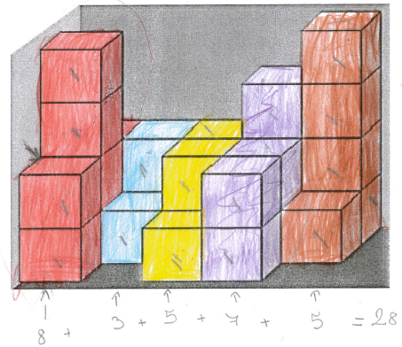

08+03=11

11+05+07=23

23+5=28

Il y a 28 cubes.

Nous avons compté par colonnes.

**Défi maths 3**

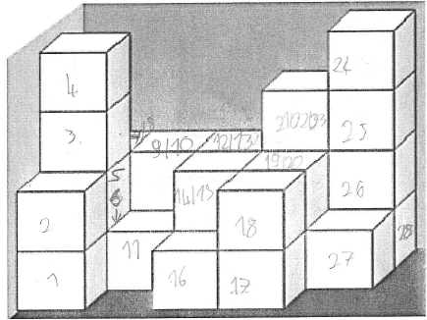Agathe-Amélia-Léo-Lana-Clément-Mathieu-Manon

Nous avons compté tous les cubes   
et nous avons trouvé 28 cubes.

Des cubes étaient cachés sous les autres.

Nous avons écrit les chiffres sur chaque cube.

**Défi maths 3**

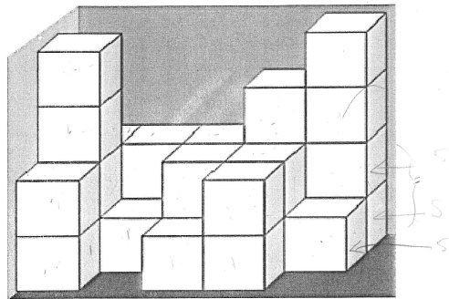Lucas, Noa, Mathis, Eliott, Hugo et Clément

Comme il y a 3 rangées de 5 cubes.

On a fait 3x5=15.

Après on a compté le reste qui se voyait.   
Il y en avait 13.

Donc on a fait 15+13=28